RESULTADOS DEL FITOESTIMULANTE LEBAME EN CAÑA DE AZÚCAR PLANTADA EN SUELOS DE ALTA HIDROMORFÍA

LEBAME PHYTOESTIMULANT RESULTS IN SUGAR CANE CROP PLANTED AT HIGH HIDROMORFÍA SOILS

Idalma Aleida Pérez Quintana, Reynerio Téllez Zorrilla, Erardo Labrada Array, Rigoberto Martínez Ramírez, Héctor Jorge Suárez, Rafael Zuaznábar Zuaznábar y Germán Hernández Pérez

Instituto de Investigaciones de la Caña de Azúcar (INICA). Carretera a CUJAE, km. 1½, Boyeros, La Habana, Cuba, C.P. 19390.
E mail: rigoberto.martinez@inica.azcuba.cu

RESUMEN
El objetivo del trabajo fue evaluar el efecto de diferentes dosis del fitoestimulante Lebame sobre el rendimiento agroazucarero del cultivo de la caña de azúcar. Se montaron cuatro lotes control bajo condiciones de secano, en ciclo de retoños con tres variedades, en suelos Vertisoles en los que se estudiaron cuatro tratamientos consistentes en un testigo y tres con diferentes dosis y momentos de aplicación de Lebame. Fueron realizados análisis azucareros para determinar el porcentaje de pol en caña y se estimó el rendimiento agrícola. Se confeccionaron análisis de varianza simple por localidad, así como factorial cuando se incluyeron las Localidades en la fuente de variación (tratamientos x localidad), siempre que hubo diferencias significativas se utilizó prueba de Tukey al 5 y 1% de probabilidad de error, también se realizó la valoración económica para determinar su factibilidad en la variable t caña ha⁻¹. Los resultados mostraron que el fitoestimulante Lebame con dos aplicaciones, en dosis de 10 Litro ha⁻¹ produce incrementos en el rendimiento agrícola (24%) en los retoños de secano sin fertilizar en los suelos de mal drenaje. La valoración económica fue positiva para todos los tratamientos donde sobresalió el tratamiento de Lebame con dos aplicaciones a 10 Litros ha⁻¹.
Palabras clave: Bioproducto, Vertisuelos, pol en caña, rendimiento agrícola.
ABSTRACT
The objective of this study was to evaluate the effect of different doses of the Lebame phytostimulant on the agro-sugar yield of sugarcane crops. Four control plots were planted under rainfed conditions, in a tillering cycle with three varieties, on Vertisol soils. Four treatments were studied: one control and three with different doses and timings of Lebame. Sugar analyses were performed to determine the percentage of pol in the cane, and crop yield was estimated. Simple variance analyses were carried out by location, as well as factorial analyses when the locations were included in the source of variation (treatments x location). Whenever there were significant differences, the Tukey test was used, at 5 and 1% probability of error. An economic assessment was also carried out to determine its feasibility in the variable t cane ha⁻¹. The results showed that the Lebame phytoestimulant, with two applications at a dose of 10 liters ha⁻¹, increased the yield (24%) of unfertilized rainfed shoots in poorly drained soils. The economic evaluation was positive for all treatments, with the Lebame treatment with two applications at 10 liters ha⁻¹ standing out.
Keywords: Phytoestimulant, Vertisoils, sugarcane pol, agricultural yield.
INTRODUCCION
La actual situación por la que atraviesa la agricultura en muchos países, caracterizada por la limitación de recursos financieros y los efectos del cambio climático, constituye una oportunidad para enfatizar en la ejecución de buenas prácticas agrícolas (Martínez et al. 2025), como el uso de bioproductos entre los cuales los clasificados como fitoestimulantes del crecimiento coadyuvan en la aptitud de las plantas para su desarrollo y mejor respuesta a la aplicación de fertilizantes.
Los fitoestimulantes son productos que contribuyen al desarrollo de las plantas con marcado efecto antiestrés biótico y abiótico (sequia, altas temperaturas, sobrehumedecimiento, enfermedades, daños mecánicos y afectaciones por uso inadecuado de plaguicidas entre otros) así como también contribuyen en el cuidado y manejo de los suelos, al inducir una mejor respuesta a la aplicación de fertilizantes y reducir las dosis de estos aunque no los sustituyen (Zuaznábar et al., 2014, Terry et al.,2021).
Entre los fitoestimulantes se encuentra el Lebame (Microorganismos eficientes) un bioproducto obtenido por vía biotecnológica por el ICIDCA, constituido por los microorganismos Bacillus subtilis B/23-45-10 Nato, Lactobacillus bulgaricum B/103-4-1 y Saccharomyces cereviciae L-25-7-12, que cuenta con un título de 106 ufc mL⁻¹. Se produce a partir de un inóculo de estos microorganismos, con miel final de caña y sulfato de amonio, a través de un proceso fermentativo. Se presenta en forma líquida y, según estudios desarrollados por investigadores del ICIDCA, es estable por un período de 6 meses, almacenado a temperatura ambiente (Suárez, 2024).
Este bioproducto incrementa el crecimiento, calidad y productividad de los cultivos y la capacidad fotosintética por medio de un mayor desarrollo foliar. Promueve la floración, fructificación y maduración por sus efectos hormonales en zonas meristemáticas. Genera un mecanismo de supresión de insectos y enfermedades en las plantas. El Lebame en caña de azúcar se utilizará en aspersión al follaje a dosis de 10 L ha⁻¹ en una aplicación a los 60 días de plantada o de 45 a 60 días después del corte. Sin embargo criterios de otros especialistas señalan dosis de 20 y hasta 30 L ha⁻¹, con dos y tres aplicaciones
La caña de azúcar en Cuba se encuentra plantada en una diversidad de suelos que abarcan los 10 Agrupamientos Agroproductivos en uso para el cultivo. Entre estos agrupamientos se encuentran los Vertisuelos de textura arcillosa, pesados, con un alto nivel de fertilidad, severamente afectados desde el punto de vista físico debido a la relativa abundancia en el complejo adsorbente del ión Mg⁺², a veces de Na⁺¹, y el predominio de la montmorillonita (Viñas et al., 2018).
Teniendo en cuenta el contexto anteriormente referido y las divergencias en cuanto a la dosis a emplear el presente trabajo se realizó con el objetivo de evaluar el efecto de diferentes dosis del fitoestimulante Lebame sobre el rendimiento del cultivo de la caña de azúcar en estas condiciones ambientales.
MATERIALES Y METODOS
Se montaron cuatro lotes control bajo condiciones de secano sin fertilización en la cepa de retoños con tres variedades (C86-12, C90-469 y C97-445), las que integran una misma familia de acuerdo con lo planteado por Jorge et al. (2010), adaptadas a las condiciones edafoclimáticas referidas y recomendadas por el Servicio de Recomendaciones de Variedades y Semillas del INICA para las localidades donde se ubicaron los ensayos (Tabla 1).
En cada sitio el estudio se montó en franja con tres repeticiones, parcelas de 96 m² (seis surcos con diez metros de largo, la distancia entre los surcos fue de 1,60 metros)
Los suelos de las localidades donde se realizaron los ensayos clasifican dentro de los Vertisoles en correspondencia con la Base referencial mundial del recurso suelo 2014 (IUSS Working Group WRB, 2015) los que correlacionan con los del Agrupamiento Vertisuelos según la Segunda Clasificación Genética de los Suelos de Cuba (Hernández et al., 2015).
Tabla 1. Ubicación, variedades empleadas y ciclo de cosecha de los ensayos.
EAA | UPC | Variedad | Cepa | Cosecha/Edad
Héctor Molina Riaño | UBPC Julio Rodríguez | C90-469 | 2do retoño | Marzo/12m
Arquímedes Colina | UBPC Francisco V. Aguilera | C97-445 | Soca | Febrero/13m
Grito de Yara | UBPC La Gloria | C86-12 | Soca | Febrero/12m
5 de Septiembre | UBPC Margaritas | C86-12 | 2do retoño | Febrero/12m
EAA= Empresa Agroindustrial Azucarera UPC= Unidad Productora de Caña UBPC Unidad Básica de producción cooperativa
Se evaluaron cuatro tratamientos consistentes en un testigo y tres con diferentes dosis y momentos de aplicación de Lebame (Tabla 2), el cual se aplicó con máquina asperjadora, boquillas de cono hueco, a presión de 1-1,5 bar, y con una solución final de 200 L/ha.
Tabla 2. Momentos y dosis de aplicación de Lebame.
Tratamientos | Momento y dosis de aplicación (L ha⁻¹)
 | 45-60 ddc | 30 dda | 30 dda
TI | -- | -- | --
TII | 10 | -- | --
TIII | 10 | 10 | --
TIV | 10 | 10 | 10
ddc= Días después de la cosecha dda= días después de la anterior
Se realizaron determinaciones del porcentaje de pol en caña una semana antes de la cosecha para lo cual se tomó una muestra de un metro lineal en cada parcela y se estimó el rendimiento agrícola mediante la fórmula de Martín y Landell (1995) la que se muestra a continuación:
TCH = D² x h x # tallos x (0,007854) / distancia entre surcos
Dónde: TCH= toneladas de caña por hectáreas.
D² = diámetro del tallo al cuadrado (cm).
h= longitud de los tallos (m).
0.007854= constante.
Para la estimación del rendimiento agrícola fueron tomados al azar veinte tallos por cada parcela a los cuáles se evaluó el diámetro en el entrenudo central y la longitud desde la base del tallo hasta el primer delawp visible en los surcos centrales de cada parcela.
Se efectuaron análisis de varianza simple por localidad y factorial cuando se incluyeron las localidades en las causas de variación (tratamientos por localidad), siempre que hubo diferencia significativa se empleó la prueba de comparación de medias de Tukey a 5 y 1% de probabilidad del error. En la variable porcentaje de pol en caña solo se analizaron los Lotes de Control de Mayabeque y Cienfuegos ya que en los restantes no fue posible su valoración. Se utilizó el paquete estadístico STATGRAPHICS_PLUS_5.0.
Se realizó un análisis económico beneficio respecto al testigo de cada una de las variantes sobre la base de los costos de Lebame (20 CUP/litro), costo de de aplicación (220 CUP/ha), costo de cosecha (237 CUP/tonelada de caña) y el precio establecido para la tonelada de caña cosechada por AZCUBA (2087 CUP).

RESULTADOS Y DISCUSIÓN
El análisis de varianza de la variable porcentaje de pol en caña mostró diferencias significativas entre las localidades no así entre los tratamientos y en la interacción de estos con las localidades (Tabla 3).
Tabla 3. Resultados del análisis de varianza de la variable porcentaje de pol en caña.
------------------------------------------------------------------------------
Fuente Suma de cuadrados Gl CM Sig
------------------------------------------------------------------------------
A: Tratamientos 0,28125 3 0,09375 NS
B: Localidades 27,9504 1 27,9504 ***
INTERACCION AB 0,117917 3 0,0393056 NS
RESIDUAL 3,54667 16 0,221667
X ± ES = 16,6625 ± 0,271825
-------------------------------------------------------------------------------
Gl=Grados de libertad, CM=Cuadrados medios, NS=No significativo, ***Altamente significativo

La diferencia en el contenido azucarero entre los sitios de estudio (Figura 1) puede estar dada, aunque ambos se agrupan en un mismo tipo de suelo, por sus diferentes condiciones ambientales, en este caso la UBPC Julio Rodríguez está ubicada al sur de la provincia de Mayabeque y la UBPC Margarita está en el centro norte de la provincia de Cienfuegos. Delgado (2022), estudió 19 cultivares en diferentes localidades y en tres momentos de cosecha y obtuvo cormo resultado que las variedades logran en menor tiempo la madurez en el Sur de Cuba que en centro y Norte, en similar período de cosecha.
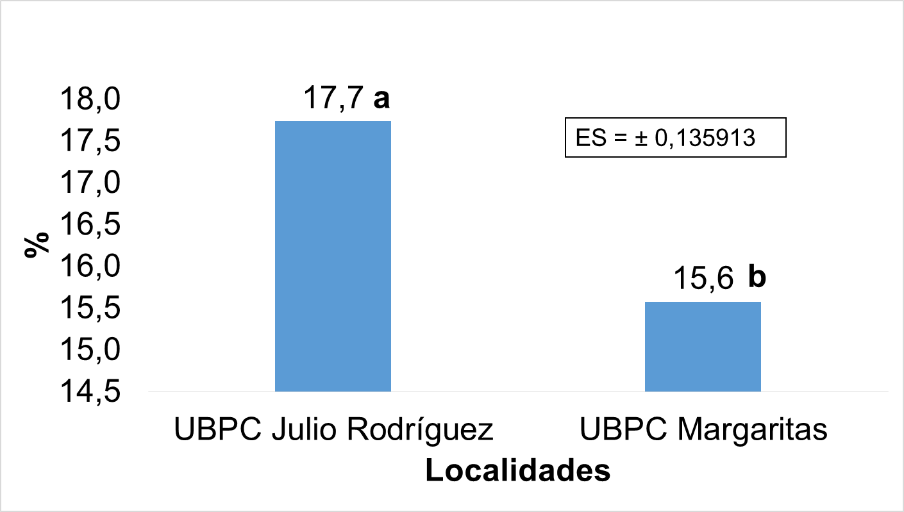
Figura 1. Comportamiento del porcentaje de pol en caña en cepas de retoños en dos localidades.
El análisis estadístico para el rendimiento agrícola, expresado como toneladas de caña por hectárea, reveló diferencias significativas entre los tratamientos, entre las localidades pero no en la interacción entre estos factores (Tabla 5).
Tabla 5. Resultados del análisis a la variable rendimiento agrícola (t ha⁻¹).
-------------------------------------------------------------------------------------
Fuente Suma de cuadrados Gl CM Sig
-------------------------------------------------------------------------------------
A: Tratamientos 1948,83 3 649.611 ***
B: Localidades 3078,73 3 1026.24 ***
INTERACCION AB 527,958 9 58.6619 NS
RESIDUAL 883,793 32 27.6185
X ± ES = 75.2792 ± 3.03417
-------------------------------------------------------------------------------------
Gl=Grados de libertad, CM=Cuadrados medios, NS=No significativo, ***Altamente significativo

Entre las localidades la de mejor resultados fue la UBPC Francisco Vicente Aguilera de la EAA Arquímedes Colina en la provincia Granma con rendimiento de 89,1 toneladas por hectárea (Figura 2). Jorge et al. (2010) evaluaron los diferentes bloques experimentales del país con similar tipo de suelo y demostraron la factibilidad de realizar los estudios de investigaciones en los mismos porque aunque presente similar tipo de suelo las condiciones ambientales son distintas y las respuestas de los mismos ante el rendimiento agroazucarero difieren.
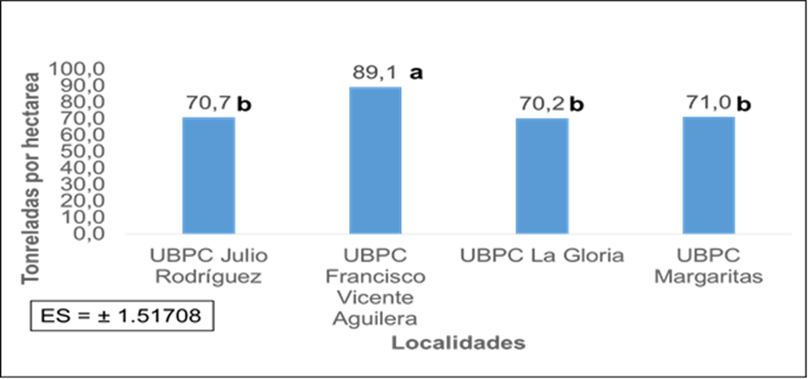
Figura 2. Comportamiento del rendimiento agrícola de retoños de caña de azúcar en las localidades.
Los tratamientos TIII y TIV manifestaron un comportamiento estadísticamente similar con diferencias significativas respecto al testigo, al que superaron 24% como promedio en la producción de caña por hectárea. El tratamiento TII con una sola aplicación de Lebame superó al testigo pero fue significativamente inferior a los tratamientos TIII y TIV (Figura 3).
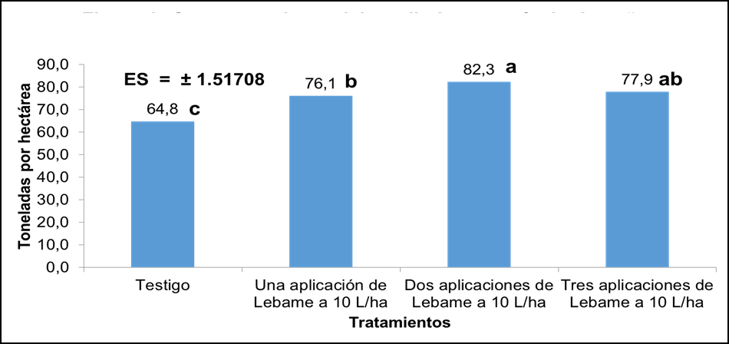
Figura 3. Efecto de las aplicaciones de Lebame sobre el rendimiento agricola de caña de azucar en Vertisoles.
El análisis económico revelo beneficios económicos de todos los tratamientos en las que se aplicó Lebame (TII, TIII y TIV). El tratamiento con dos aplicaciones de Lebame fue el de mejor resultado con una relación beneficio respecto al testigo de 1,26 (Tabla 6).

Tabla 6. Valoración económica.
Concepto | UM | Valor (CUP) | Dosis | Valor total (CUP)
Costo Lebame | Litro | 20.00 | 10 L/ha | 200
Costo aplicación | ha | 220.00
Costo cosecha | toneladas | 237.00
Precio caña | toneladas | 2087.00
Tratamientos | TI | TII | TIII | TIV
Producción | 64.81 | 76.07 | 82.29 | 77.89
Valor de la producción | 135260.73 | 158752.93 | 171739.73 | 162559.89
Producción – Gastos | 119900.00 | 140304.00 | 151617.00 | 143280.00
Utilidad VS Testigo |  | 20404.00 | 31717.00 | 23380.00
Relación beneficio VS Testigo |  | 1.17 | 1.26 | 1.19

Los resultados obtenidos en esta investigación coinciden con lo informado por García et al. (2010) y Zuaznábar et al. (2013) respecto a los efectos positivos de los fitoestimulantes sobre el rendimiento agrícola de la caña de azúcar y la reducción de las dosis de fertilizantes minerales lo que no significa prescindir de ellos, sobre todo en los retoños en los que, según León et al. (2014), se requiere de aplicaciones de fertilizantes nitrogenados y cuya eficiencia de uso aumenta con el número de cortes.
Estudios realizados en semilla categorizada de caña de azúcar por Jorge et al. (2023), evaluando seis tratamientos, cinco de ellos con diferentes fitoestimulantes y mezcla entre ellos con distintas dosis y disimiles aplicaciones, señalaron que todos tuvieron un efecto económico positivo, de ahí la importancia de su aplicación en el cultivo.
CONCLUSIONES
- Los diferentes tratamientos estudiados con Lebame mostraron un incremento en la producción de caña, donde se destacó con el mayor rendimiento el tratamiento III (Lebame a 10 Litros/ha con dos aplicaciones).
- En las dos localidades estudiadas, para la variable porcentaje de pol en caña, no hubo diferencia entre los tratamientos, solo entre las localidades en las que logró el mayor rendimiento azucarero la UPC Julio Rodríguez perteneciente a la EAA Héctor Molina Riaño.
- La valoración económica mostró resultados positivos en todos los tratamientos con Lebame, entre los que se destacó el TIII con un beneficio respecto al testigo de 1,26.

RECOMENDACIÓN
Realizar dos aplicaciones del fitoestimulante Lebame, a una dosis de 10 L/ha, entre los 45 y 60 días después de la cosecha y a los 30 días posteriores a ésta a los retoños de caña de azúcar de secano en los suelos de alta hidromorfía (Vertisoles).

REFERENCIAS BIBLIOGRÁFICAS
- Delgado, I. (2022). Perfeccionamiento de la recomendación de cultivares de caña de azúcar (Saccharum spp) del Programa de Mejoramiento Genético según el período y momento óptimo de maduración. Tesis en opción al grado científico de Doctor en Ciencias Agrícolas. Mayabeque. 1-100.
- García, E., Fumero, M., Sánchez, M. E., Reyes, A., García, A., Campos, J. y Rodríguez, E. (2010). Efectos del biomodulador Enerplant sobre la caña de azúcar en la provincia de Camagüey. Fórum Provincial de Ciencia y Técnica. Camagüey. Comisión Agroalimentaria. 12 pp.
- Hernández, A., Ascanio, O., Morales, M., Cabrera, A. Medina, N. (2015). Correlación de la Nueva Versión de Clasificación de los Suelos de Cuba con el World Reference Base (WRB). En: Hernández, A. y Ascanio, O. (eds.) Problemas actuales de la clasificación de suelos: énfasis en Cuba. México: Universidad Veracruzana. p. 203-221.
- IUSS Working Group WRB. (2015). World Reference Base for Soil Resources 2006, first update 2007. FAO. World Soil Resources Reports, no. 103, p. 128.
- Jorge ,H., Crespo , R., Zuaznábar, R., González, M. y Santana, I. (2023). Production of Categorized Seed Sugar Cane on Agroecological Basis. J Biotech Biores. 5(1). JBB. 000602. DOI: 10.31031/JBB.2023.05.000602.
- Jorge, H., García, H., Jorge, I., Bernal, N., Gónzález, A., Delgado, J., Cabrera, L., Delgado, I., Mujica, F.R., Vera, A. Céspedes, A., Ojeda, E., Valladares, F., Castro, S.Cruz, R., Peña, L., Puchades, Y. y Rodríguez, R. (2010). Red Experimental para el desarrollo de las Investigaciones de La Caña de Azúcar en Cuba. ¿Necesaria? Revista Cuba & Caña. Segunda Edición. 33-48.
- Jorge, H., García, H., Bernal, N., Jorge, I y Vera, A. (2010) Variedades de caña de azúcar en Cuba. Una nueva concepción y manejo. Revista Cuba & Caña. Suplemento Especial. 1-52.
- León, M., et al. (2014). Instructivo Técnico para el Manejo de la Caña de Azúcar. Capítulo V. La Habana: INICA. pp. 107-150.
- Martínez, R., Zuaznábar, R., Rodríguez, D., Rodríguez, L., García, I., González, M., Cardentey, C. (2025). Control de arvenses con prácticas agroecológicas. Ingeniería Agrícola, 15, (enero-diciembre), Cu-ID: https://cu-id.com/2284/v15e10.
- Suárez , C. (2024). LEBAME como aditivo probiótico en la alimentación de cerdos. Revista ICIDCA sobre los derivados de la caña de azúcar, 58 (1): 67-75. Recuperado de: https://www.revista.icidca.azcuba.cu/wp-content/uploads/2024/02/articulo-8.pdf.
- Terry, E., Gómez , E., Brown, A., Álvarez, A., Carrillo , Y. y Riz, J. (2021). Respuesta agronómica del cultivo de frijol a los bioproductos FitoMás-EC® + Gluticid®. Revista ICIDCA sobre los derivados de la caña de azúcar, 55 (3). Recuperado de: https://www.revista.icidca.azcuba.cu/wp-content/uploads/2022/02/articulo-6.pdf.
- Viñas, Y., Benítez, L., Machado, I.,Bouzo, L., Arcia, J., Marín, R.,González, M. y Barreto, B. (2018). Actualización del agrupamiento agroproductivo de suelos plantados con caña de azúcar, región occidental de Cuba. Ingeniería Agrícola, 8 (2): 48-54.
- Zuaznábar, R., Díaz, J. C., Montano, R. y Gallego, R. R. (2014). Diversas formulaciones de FitoMás-E ¿Mito o realidad en el cultivo de la caña de azúcar en Cuba? Revista ATAC, No. 1: 23-29.
- Zuaznábar, R., Pantaleón, G., Milanés, N., Gómez, I., Herrera, A. (2013). Evaluación del bioestimulante del crecimiento y desarrollo de la caña de azúcar FitoMás-E en el Estado de Veracruz, Méjico. Revista ICIDCA sobre los derivados de la caña de azúcar, 47 (2): 8-12.

